МИНОБРНАУКИ РОССИИ

ФЕДЕРАЛЬНОЕ ГОСУДАРСТВЕННОЕ БЮДЖЕТНОЕ ОБРАЗОВАТЕЛЬНОЕ

УЧРЕЖДЕНИЕ ВЫСШЕГО ОБРАЗОВАНИЯ

«ВОРОНЕЖСКИЙ ГОСУДАРСТВЕННЫЙ УНИВЕРСИТЕТ»

(ФГБОУ ВО «ВГУ»)

Факультет Компьютерных наук

Кафедра программирования и информационных технологий

Курсовая работа

Разработка веб-приложения

«Система для продажи тортов с возможностью создания пользовательских тортов»

09.03.02 Информационные системы и технологии

Обработка информации и машинное обучение

Зав. кафедрой ________________ Сирота А.А., д.т.н., профессор

Обучающийся ________________ Попков Д.В., 3 курс, д/о

Обучающийся ________________ Рыжкин В.А., 3 курс, д/о

Обучающийся ________________ Ряховский В.А., 3 курс, д/о

Руководитель ________________ Тарасов В.С., ст. преподаватель

Воронеж 2024

Содержание

Содержание 2

Введение 4

1 Постановка задачи 6

1.1 Цели создания системы 6

1.2 Задачи системы 6

1.3 Функциональные и нефункциональные требования 6

2 Анализ предметной области 8

2.1 Обзор аналогов 8

2.1.1 FAMILY BAKERY Cheesit 8

2.1.2 ФАБРИКА КАЧЕСТВА fktort.ru 10

2.1.3 ilovecake 11

2.2 Моделирование системы 12

2.2.1 Диаграмма в стиле методологии IDEF0 12

2.2.2 Диаграмма прецедентов 13

2.2.3 Диаграммы последовательности 14

2.2.4 Диаграмма развертывания 16

2.2.5 Диаграммы состояния 16

2.2.6 ER-Диаграмма 18

2.2.7 Диаграммы активности 19

3 Реализация 22

3.1 Средства реализации 22

3.2 Реализация клиентской части 22

3.2.1 Философия реализации конструктора тортов 22

3.2.2 Форма стартового экрана 23

3.2.3 Форма экрана восстановления пароля 24

3.2.4 Форма экрана состава заказа 25

3.2.5 Форма экрана каталога готовых тортов 26

3.2.6 Форма экрана корзины 27

3.2.7 Форма экрана входа в аккаунт 27

3.2.8 Форма экрана личного кабинета 28

3.2.9 Форма экрана регистрации 28

3.2.10 Администратор 29

3.2.11 Конструктор тортов 30

3.3 Реализация серверной части 31

3.3.1 Модели данных 31

3.3.2 Представления 32

3.3.3 Маршрутизация 32

3.3.4 Взаимодействие с конструктором тортов 32

3.3.5 Реклама 33

3.3.6 Каталог и взаимодействие с пользователем 33

3.4 Аналитика 33

3.5 Тестирование 34

Заключение 36

Список использованных источников 37

Введение

В современном мире торты являются неотъемлемой частью празднований и корпоративных мероприятий. Ассортимент и возможности отечественных кондитерских зачастую переростают их возможности по информированию потенциальных клиентов. Сервисы по созданию индивидуализированных тортов не обладают достаточной наглядностью или удобством в использовании. Однако современные технические средства предоставляют обширные возможности для визуализации кондитерского продукта при минимальной нагрузке на систему конечного пользователя. Для облегчения процесса заказа тортов с максимальной визуальной ясностью для пользователя разрабатывается специализированная система, предоставляющая удобный конструктор тортов, а также возможность заказа уже готового торта.

Система для продажи тортов обычно представляет собой веб-сайт или приложение, предоставляющее возможность заказа товара, предполагающее возможность или необходимость регистрации в системе, ведущее учет за заказами покупателей и имеющее функционал администрирования. Системы визуализации тортов, именуемые для простоты «конструкторы тортов», зачастую представляют из себя страницы, содержащие меню выбора компонентов, и спектр визуализационных возможностей, от фотографий уже готовых изделий, до рендера схематического представления конечного результата в реальном времени. Последние распространены мало, и обычно не представляют возможности пользователю увидеть, как в случае выбора уникальной графики или текста будет выглядеть продукт. Частичным решением данной проблемы становится пролиферация пищевых принтеров, позволяющих печать графики любой сложности на кондитерских изделиях. Однако средства визуализации, несмотря на технические возможности, пока не поспевают за возможностями быстрого создания индивидуальных изделий.

В данной курсовой работе рассматривается процесс разработки веб-сайта, осуществляющего функции продажи готовых тортов, администрирования ассортимента магазина, а также предоставляющего пользователю возможность дизайна собственного уникального торта. Внимание будет заострено на конструкторе тортов и его устройстве.

В рамках работы будут рассмотрены различные этапы разработки веб-сайта, начиная с анализа предметной области и рассмотрения прямых и непрямых конкурентов. Затем будет изучено проектирование пользовательского интерфейса и пользовательского опыта. Отдельно будет затронута философия создания средств визуализации тортов. Также внимание будет уделено выбору и интеграции соответствующих технологий и API для обеспечения необходимых функций.

1. Постановка задачи
   1. Цели создания системы

Целью данной работы является создание веб-сайта, которой даст пользователям заказать готовый торт, а также создать собственный торт на основе предлагаемых компонентов. Для управления заказами со стороны администрации веб-сайта предполагается возможность администрирования.

* 1. Задачи системы
* Выполнение функции веб-магазина;
* Предоставление возможности регистрации пользователя;
* Показ персонализированной рекламы зарегистрированным пользователям;
* Предоставление возможности создать собственный торт на основе предложенных компонентов, а также пользовательской графики или текста;
* Предоставление информации о совершенных заказах и их состоянии зарегистрированному пользователю;
* Администрирование и учет пользователей, товаров и заказов.
  1. Функциональные и нефункциональные требования

Функциональные требования:

* Система должна предоставлять возможность выбора и покупки готового торта;
* Система должна предоставлять возможность покупки торта, созданного пользователем в конструкторе на основе следующих параметров: размер торта, количество слоев торта, форма слоев торта, основы и начинки каждого из слоев торта, покрытия торта, топпинга торта, украшения торта, а также или пользовательской графики или текста;
* Система должна предоставлять возможность отслеживания состояния заказа для зарегистрированных пользователей;
* Система должна предоставлять возможность ведения учета за пользователями и их заказами со стороны администрации, а также изменять ассортимент;
* Система должна предоставлять возможность показа рекламных предложений пользователю на основе его предыдущих заказов.

Нефункциональные требования:

* Система должна быть легкодоступной для пользователей и иметь интуитивно понятный интерфейс;
* Система должна обеспечивать конфиденциальность данных пользователях и их заказах;
* Система должна быть надежной и обеспечивать непрерывную работу без сбоев и ошибок;
* Система должна быть масштабируемой и обеспечивать возможность расширения функционала в будущем;

Система должна обеспечивать быструю обработку и анализ больших объемов данных.

1. Анализ предметной области
   1. Обзор аналогов

При разработке веб-сайта, основной задачей которого является продажа индивидуализированных тортов, необходимо рассматривать разработку с точки зрения актуальности и уникальности продукта. Для оценки этих качеств необходимо рассмотреть аналоги предлагаемого продукта и принять во внимание положительные и отрицательные стороны каждого. Основной интерес представляют возможности сервисов по визуализации дизайна, выбранного пользователем.

* + 1. FAMILY BAKERY Cheesit

Cheesit — это веб-сайт, предоставляющий возможность заказа индивидуального торта.

Cheesit предлагает обширный каталог готовых уникальных дизайнов тортов. Сервис полагается на большое количество предварительно созданных шаблонов тортов. На рисунке 1 представлен экран конструктора тортов данного сайта.

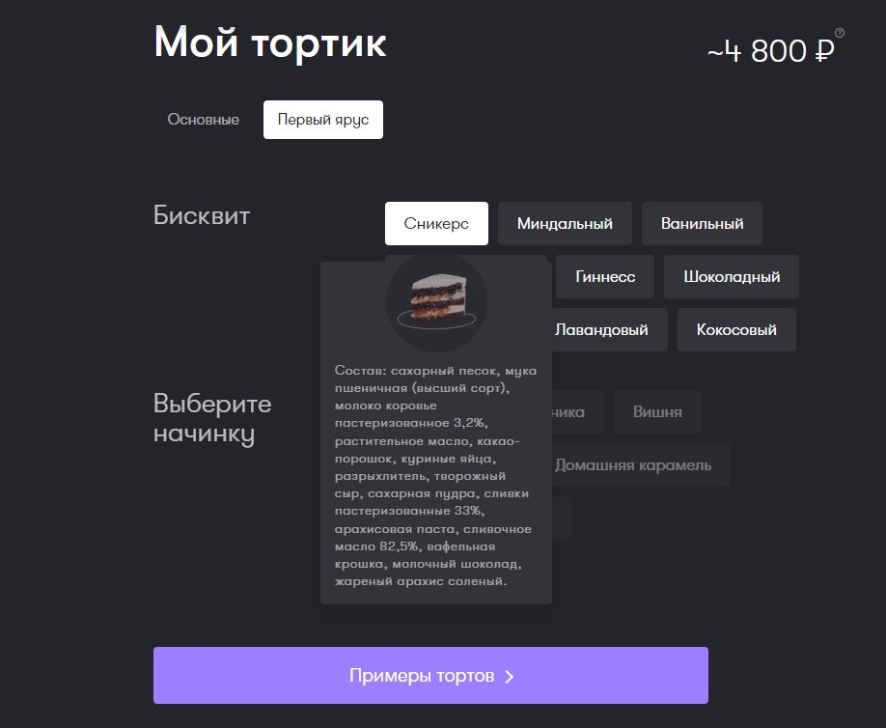

1. Интерфейс конструктора тортов сервиса «Cheesit»

Недостатки:

* Конструктор тортов не предполагает создания полностью индивидуального торта, а лишь предлагает уже готовые варианты готовых тортов по параметрам, указанным пользователем;
* Конструктор не предполагает использования пользовательской графики или текста;
* Поиск тортов по параметрам, выбранным в конструкторе, недостаточно точен и включает в себя множество малорелевантных результатов;
* Визуализация пользовательского выбора в конструкторе осуществляется только с помощью фотографий кусков редактируемого слоя;
* Отсутствие визуализации надписи при нанесении ее на торт.
  + 1. ФАБРИКА КАЧЕСТВА fktort.ru

fktort — это сервис по продаже кондитерских изделий с возможностью заказа индивидуализированного торта.

Данный сервис полагается на обратную связь для получения обширной информации о персонализируемом торте.

На рисунке 2 представлен конструктор тортов данного сервиса.

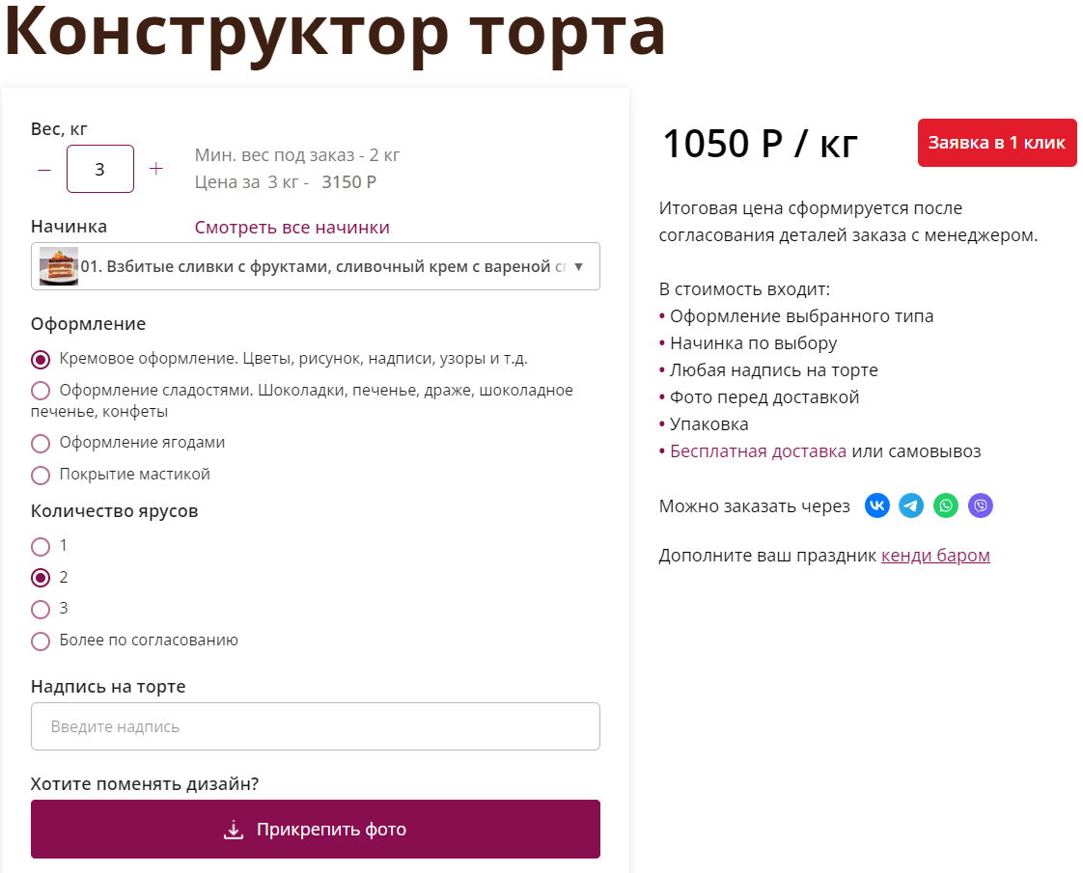

1. Интерфейс страницы конструктора тортов сервиса «fktort.ru»

Недостатки:

* Конструктор тортов не предполагает индивидуализации отдельных слоев;
* Визуализация пользовательского выбора в конструкторе осуществляется только с помощью фотографий куска торта;
* Отсутствие регистрации и возможности просматривать предыдущие заказы;
* Отсутствие персонализации пользовательского опыта;
* Отсутствие визуализации надписи при нанесении ее на торт.
  + 1. ilovecake

ilovecake — это сервис, полагающийся целиком на создание пользовательских тортов без возможности заказа готовых решений. Встроенный конструктор тортов предлагает отличную визуализацию готового продукта и обширные возможности для персонализации.

На рисунке 3 представлена страница конструктора данного сервиса.

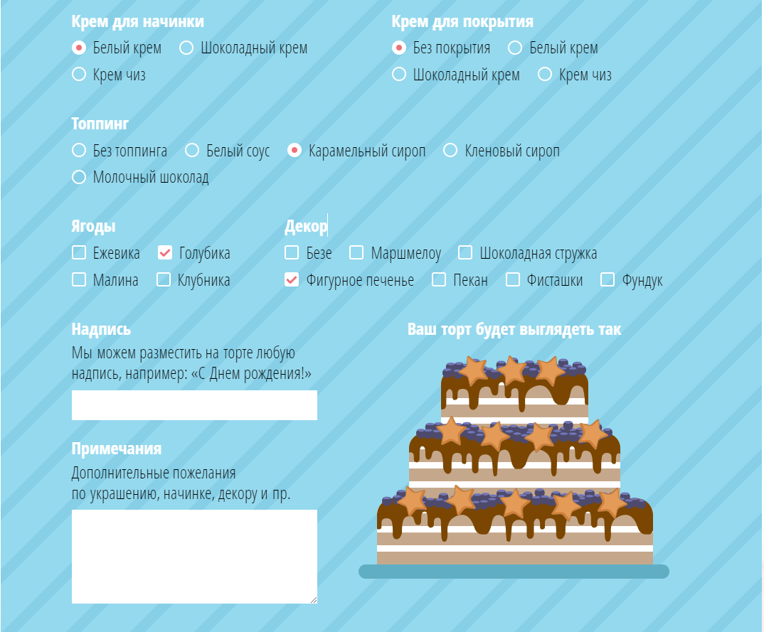

1. Интерфейс конструктора тортов сервиса «ilovecake»

Недостатки:

* Отсутствие возможности нанесения пользовательской графики на торт;
* Отсутствие визуализации надписи при нанесении ее на торт;

Достоинства:

* Легковесный и быстрый конструктор тортов;
* Достаточно наглядная визуализация конечного продукта
  1. Моделирование системы
     1. Диаграмма в стиле методологии IDEF0

IDF0 диаграмма представляет собой графическое представление бизнес-процесса в виде иерархической структуры функций. IDEF0 служит для создания функциональной модели, отображающей структуру и функции системы, а также потоки информации и материальных объектов, связывающих эти функции. Основой данной системы является конструктор персонализируемых тортов. Диаграмма данной части системы представлена на рисунке 4.

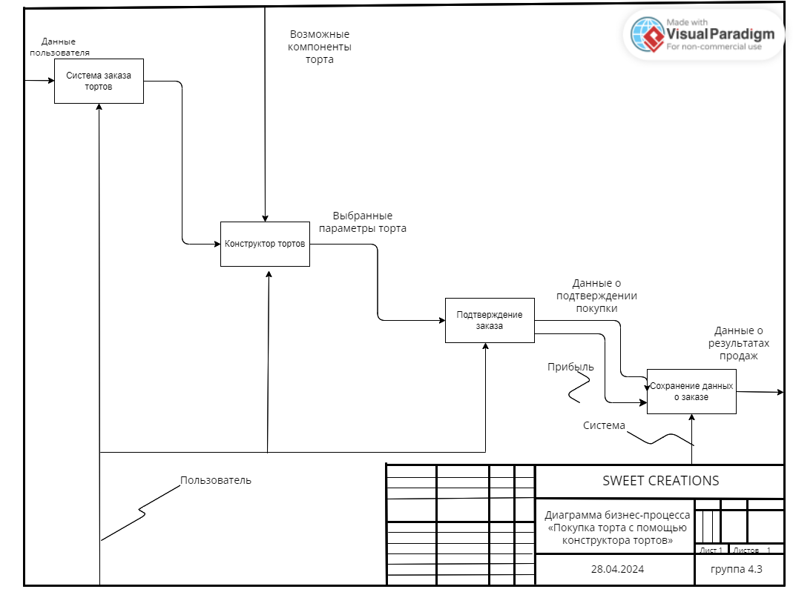

1. Диаграмма в стиле методологии IDEF0
   * 1. Диаграмма прецедентов

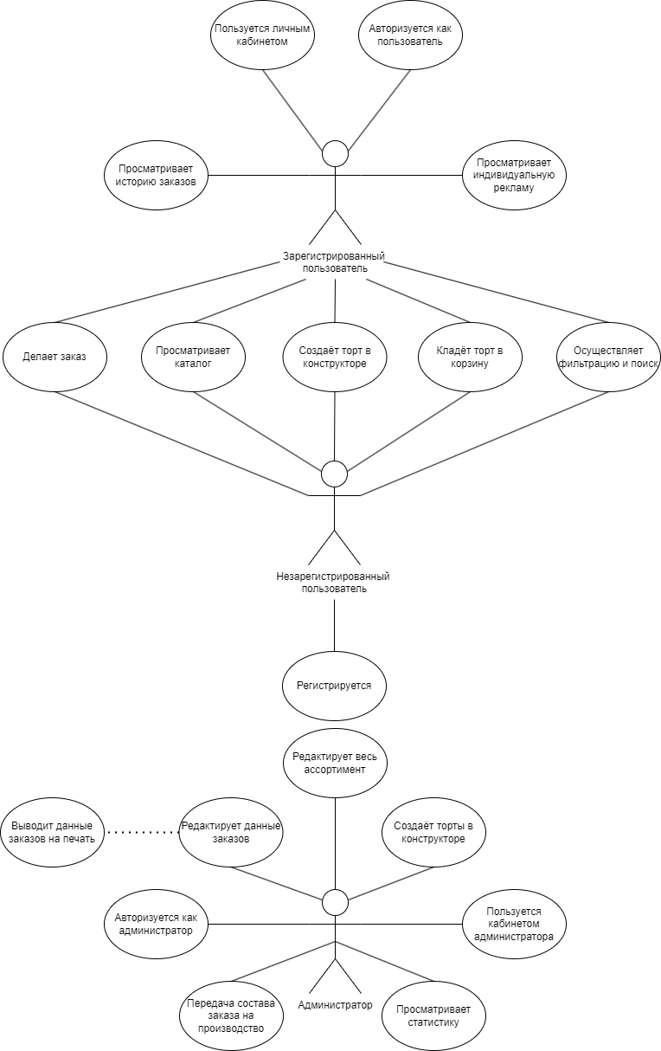Диаграмма прецедентов предназначена для визуализации ролей в системе и взаимодействия данных ролей с системой, а также для идентификации основных функций и их взаимодействия с ролями. Данная диаграмма представлена на рисунке 5.

1. Use-Case диаграмма пользования веб-сайтом
   * 1. Диаграммы последовательности

Диаграмма последовательности является инструментом, описывющим логику сценариев использования. Она предназначена для моделирования взаимодействий между объектами в едином сценарии использования, иллюстрируя порядок взаимодействия между частями системы. На рисунке 6 представлена диаграма последовательности для конструктора тортов.

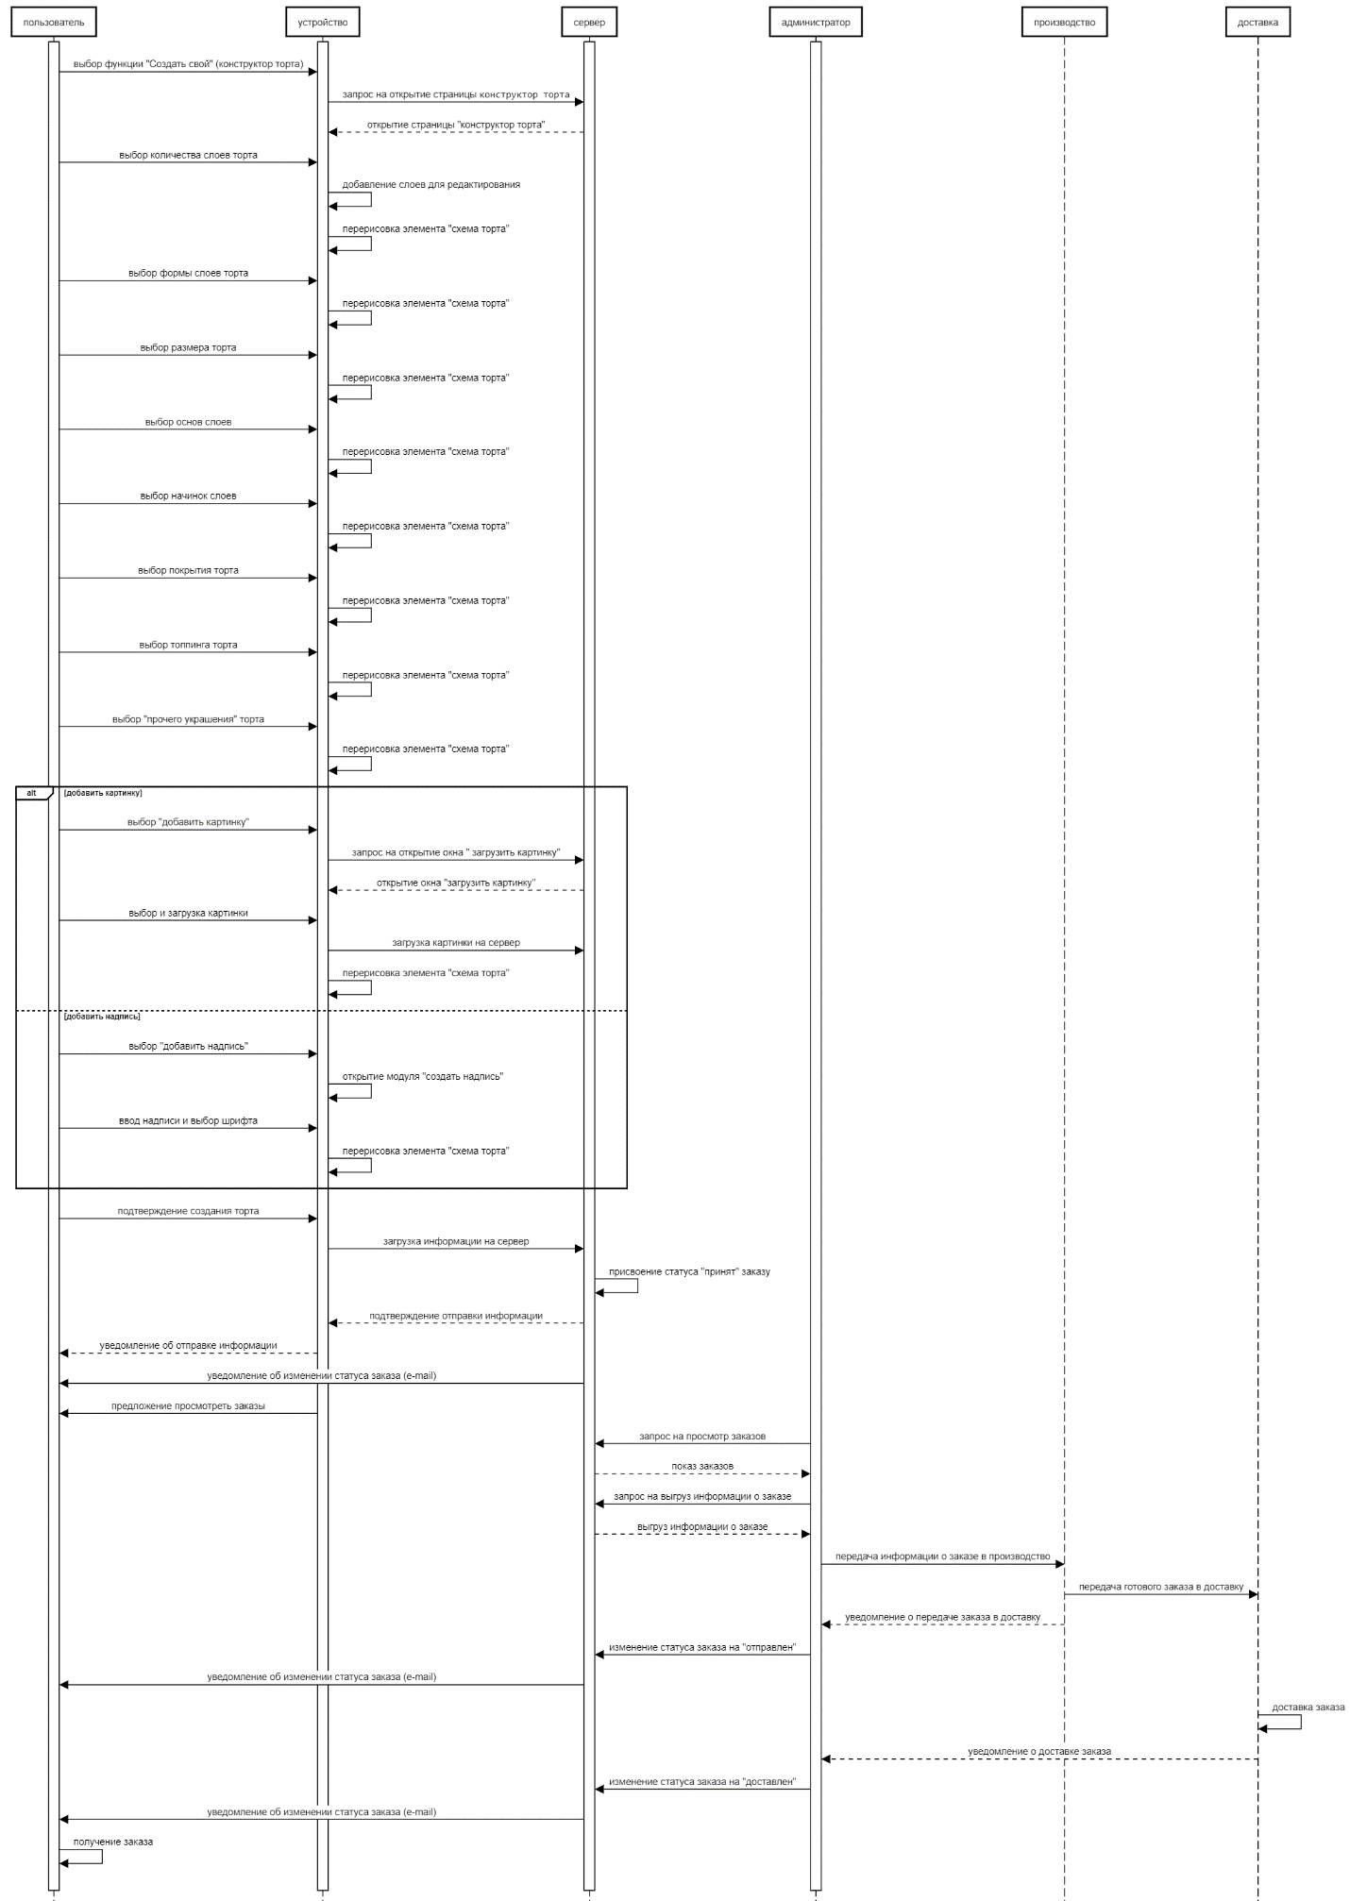

1. Диаграмма последовательности для конструктора тортов
   * 1. Диаграмма развертывания

Диаграмма развертывания позволяет определить требования к аппаратному обеспечению, спланировать настройку компонентов системы, а также оценивать ее производительность и масштабируемость. Данная диаграмма представлена на рисунке 7.

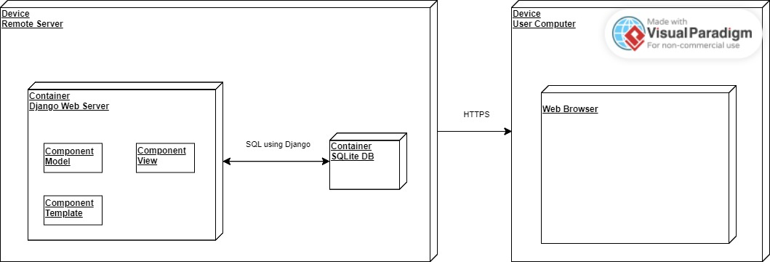

1. Диаграмма развертывания веб-сайта
   * 1. Диаграммы состояния

Диаграмма состояния позволяет определить возможные сценарии поведения системы, выделить ключевые состояния и переходы между ними. Данные диаграммы представлены на рисунках 8, 9.

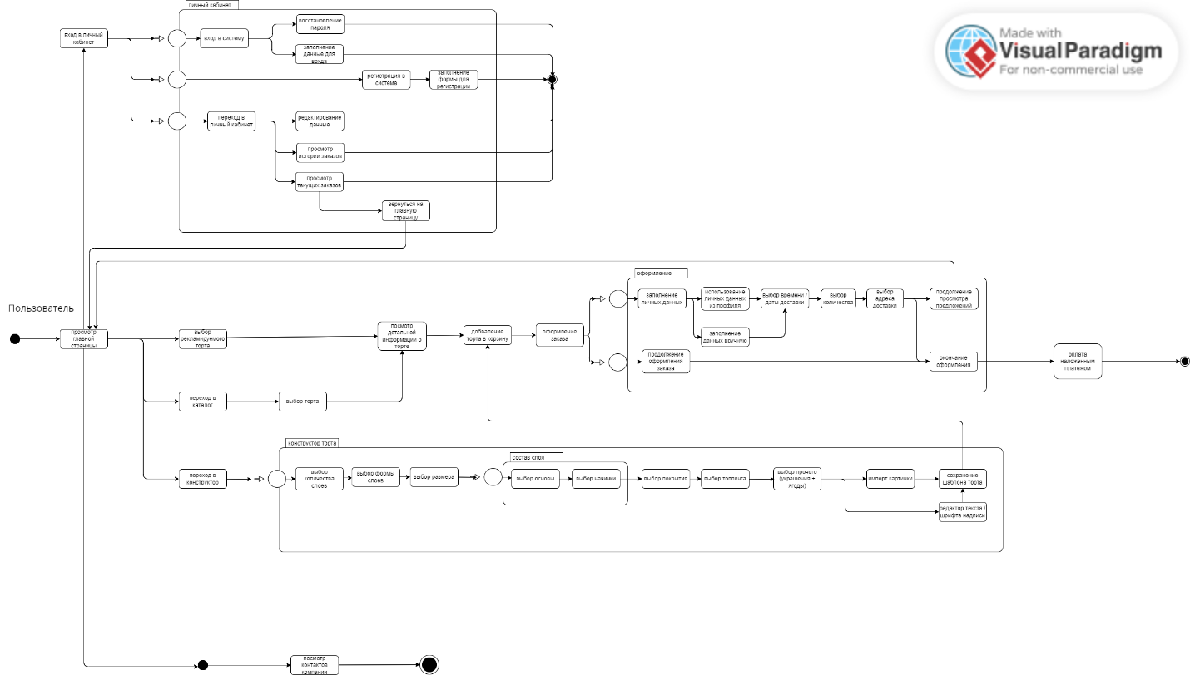

1. Диаграмма состояния обычного пользователя

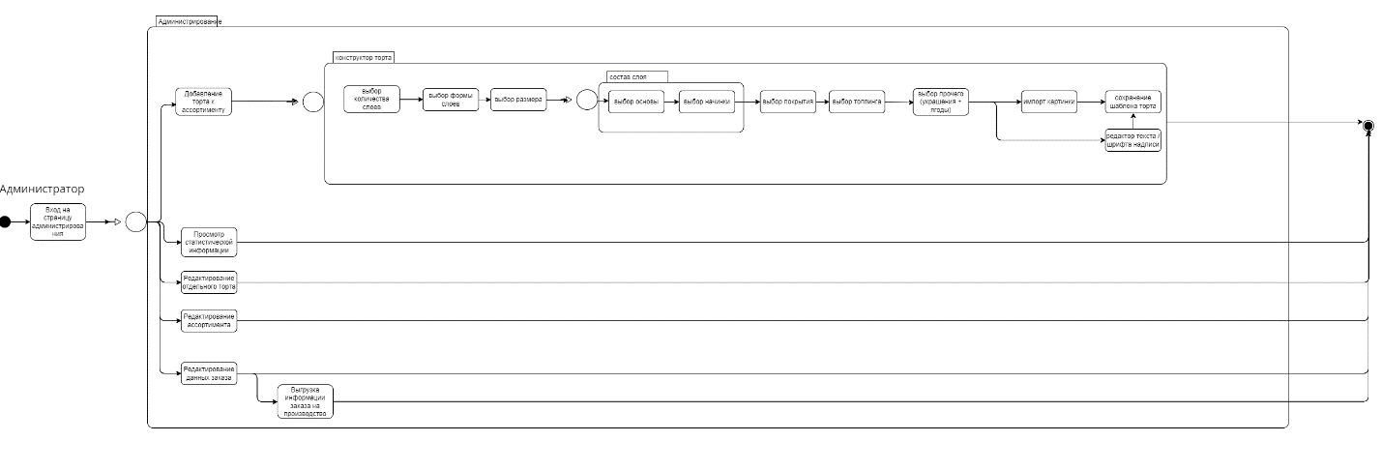

1. Диаграмма состояния администратора системы
   * 1. ER-Диаграмма

ER-диаграммы применяются для проектирования и отладки реляционных баз данных в сфере разработки программного обеспечения и информационных систем для бизнеса. Данная диаграмма представлена на рисунке 10.

Основными таблицами для создания пользовательского торта являются таблицы компонентов:

* Layer – таблица, содержащая информацию о филлинге и основе слоя торта, а также его весе и цене;
* Layer_filling, Layer_base – таблицы, содержащие информацию о филлингах и основах для слоев торта, а также: информацию о цене за грамм и плотности для вычисления цены, и основного и дополнительного цвета для визуализации слоя в конструкторе;
* Cake_addition – таблица, содержащая информацию об орнаменте, помещаемом на торт, цене за грамм, текстурах для видов бокового и сверху, количестве для визуализации;
* Cake_topping – таблица, содержащая информацию о топпингах, цене за грамм и плотности для вычисления цены, путь к текстуре и цвет для визуализации;
* Cake_coverage - таблица, содержащая информацию о едином покрытии торта, цене за грамм и плотности для вычисления цены, а также цвета для визуализации;
* Cake_shape – таблица, содержащая информацию о формах тортов, а также путь к текстуре в случае использования нестандартных форм;
* Cake_size – таблица, содержащая информацию о размерах тортов;
* Аттрибут «print» таблицы «Order», содержащий информацию о пути к текстуре, сформированной пользователем в процессе помещения графики или текста на торт, с целью последующей передачи на печать.

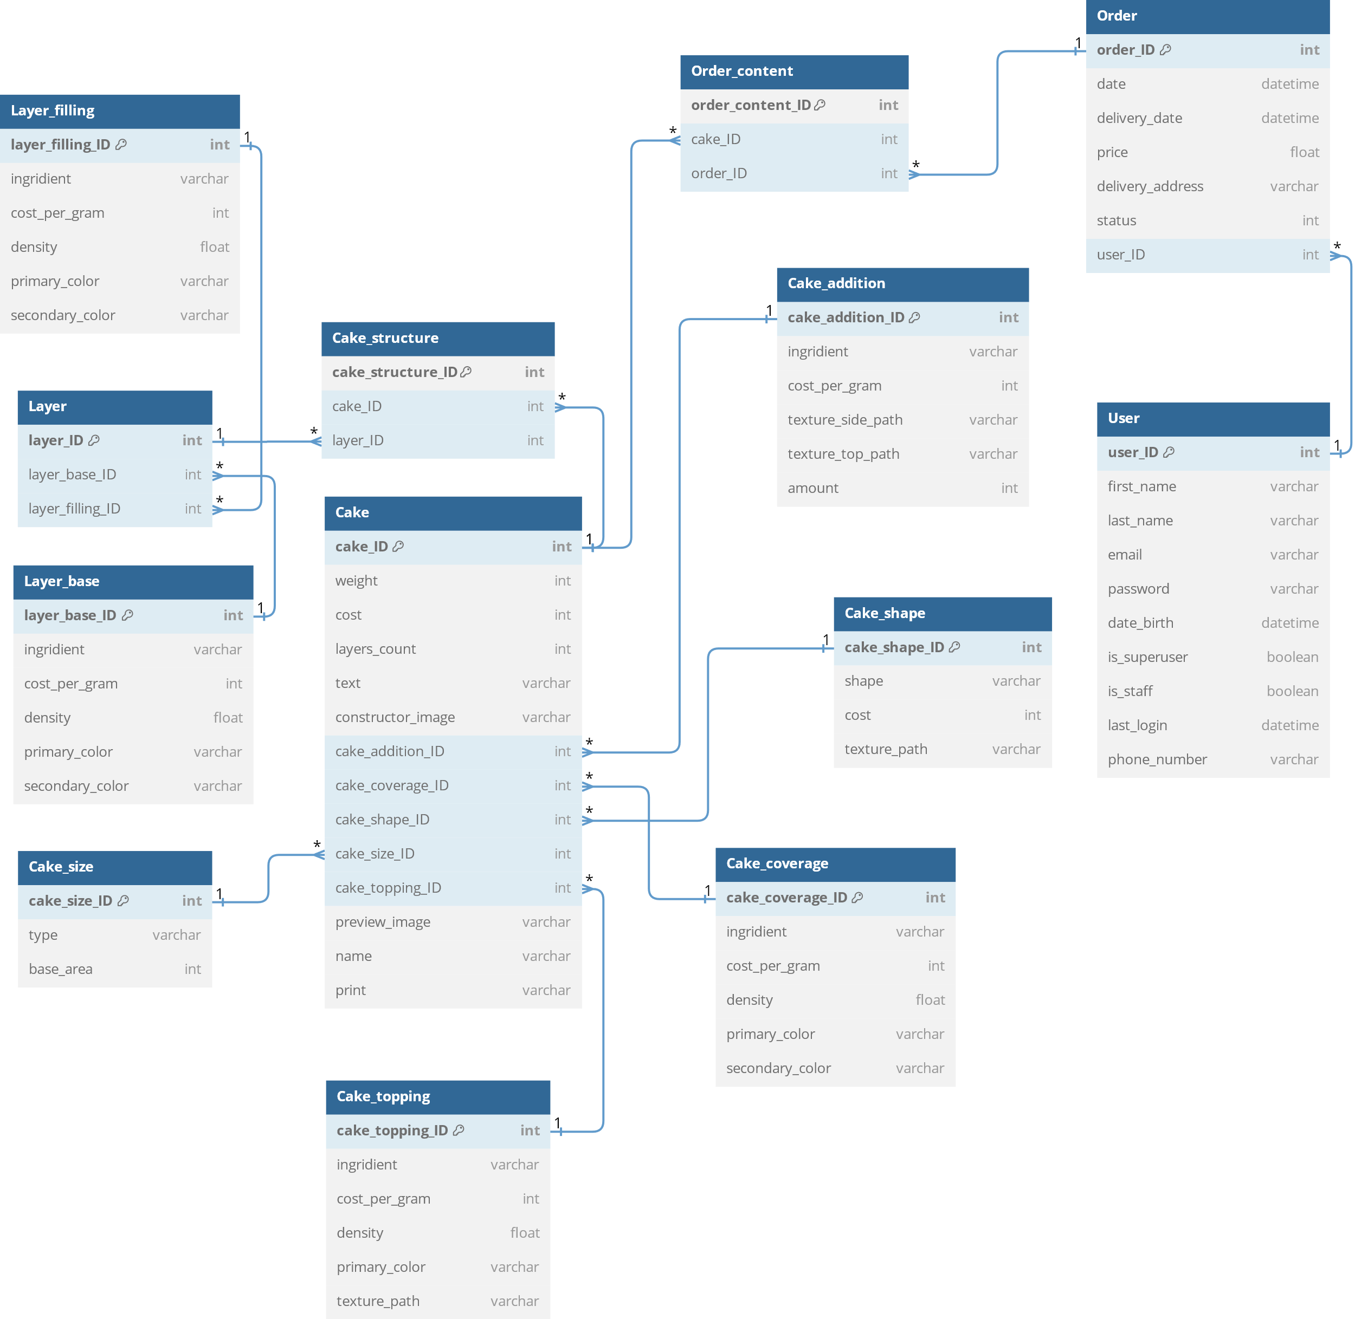

1. ER-Диаграмма
   * 1. Диаграммы активности

Диаграмма активности отражает переходы потока управления от одной деятельности к другой. Она также может использоваться для описания бизнес-процессов и управления проектами. Данные диаграммы представлены на рисунках 11, 12.

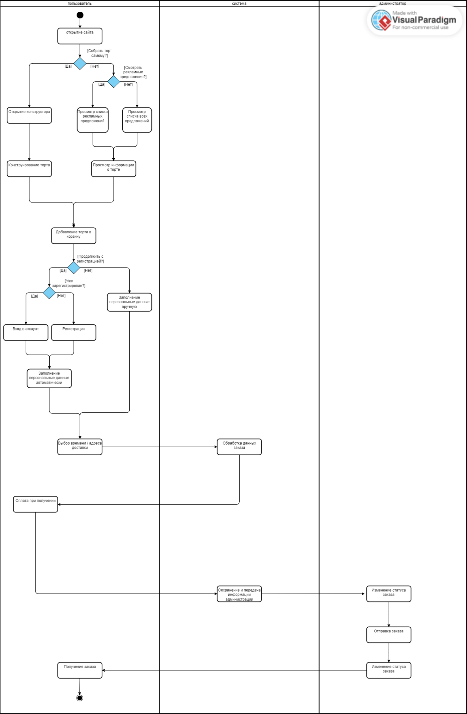

1. Диаграмма активности обычного пользователя

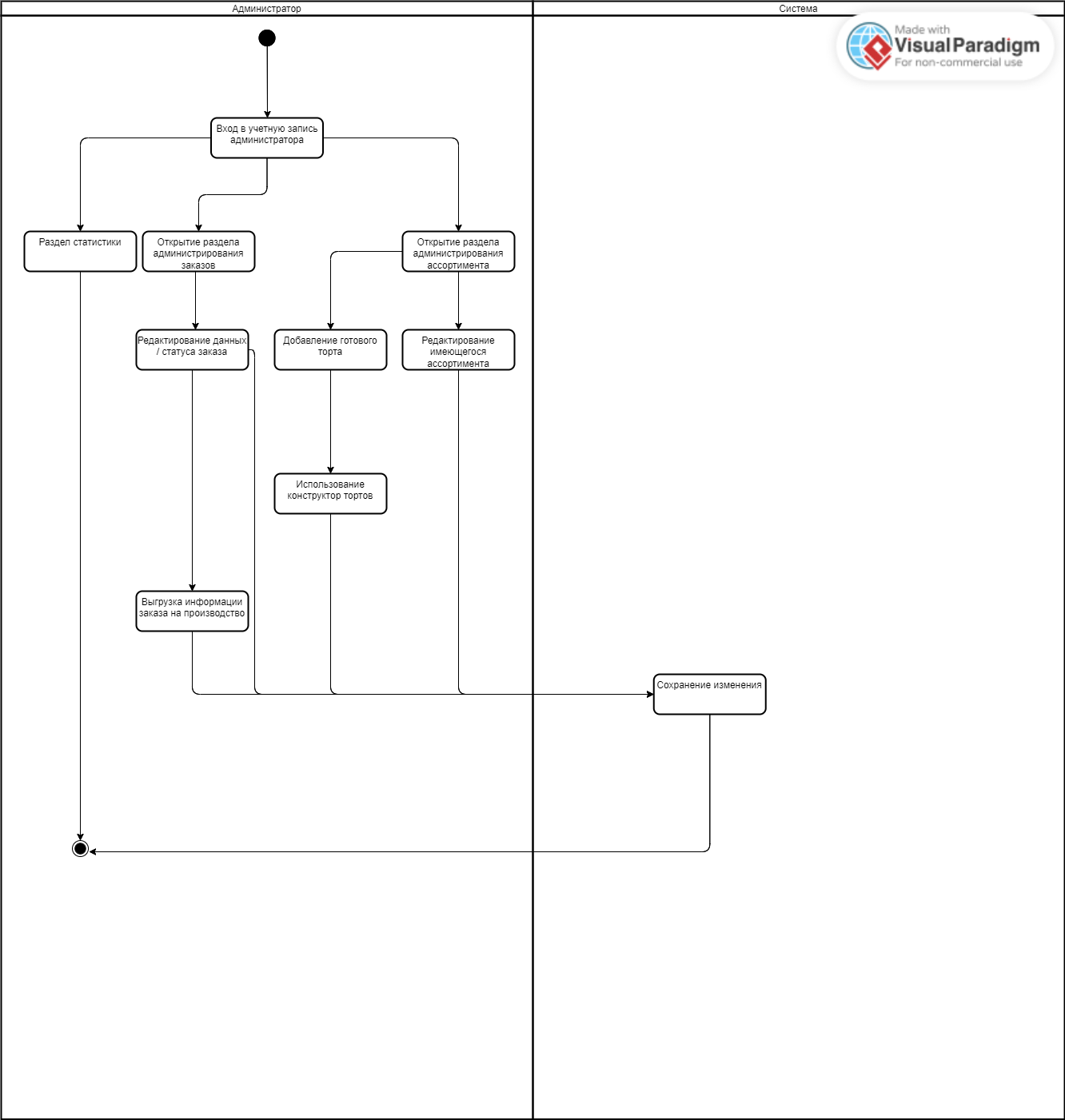

1. Диаграмма активности администратора системы
2. Реализация
   1. Средства реализации

Ниже приведен перечень используемых технологий.

Backend

* Python 12-ой версии;
* Django Rest framework;
* SQLite 3.

Frontend:

* Vue.js;
* Three.js.

Инструменты для ведения документации:

* Miro;
* Figma.

Дополнительный инструментарий:

* GitHub.
  1. Реализация клиентской части
     1. Философия реализации конструктора тортов

В ходе сравнительного анализа конкурентов было выяснено, что ни один из конкурентов не предоставляет достаточный функционал для дизайна пользовательских тортов. Опираясь на возможности пищевых принтеров, таких как Canon MAXI Cake было решено разделить визуализации на 2 перспективы, сбоку и сверху. Также было решено дать пользователю возможность самостоятельно выбрать положение и ориентацию текста и графики. Имеется возможность сохранения получившегося холста с целью последующей передачи на принтер. Хранение торта осуществляется в JSON-формате.

Для отрисовки топпинга и «прочего» (украшений) используются текстуры.

* + 1. 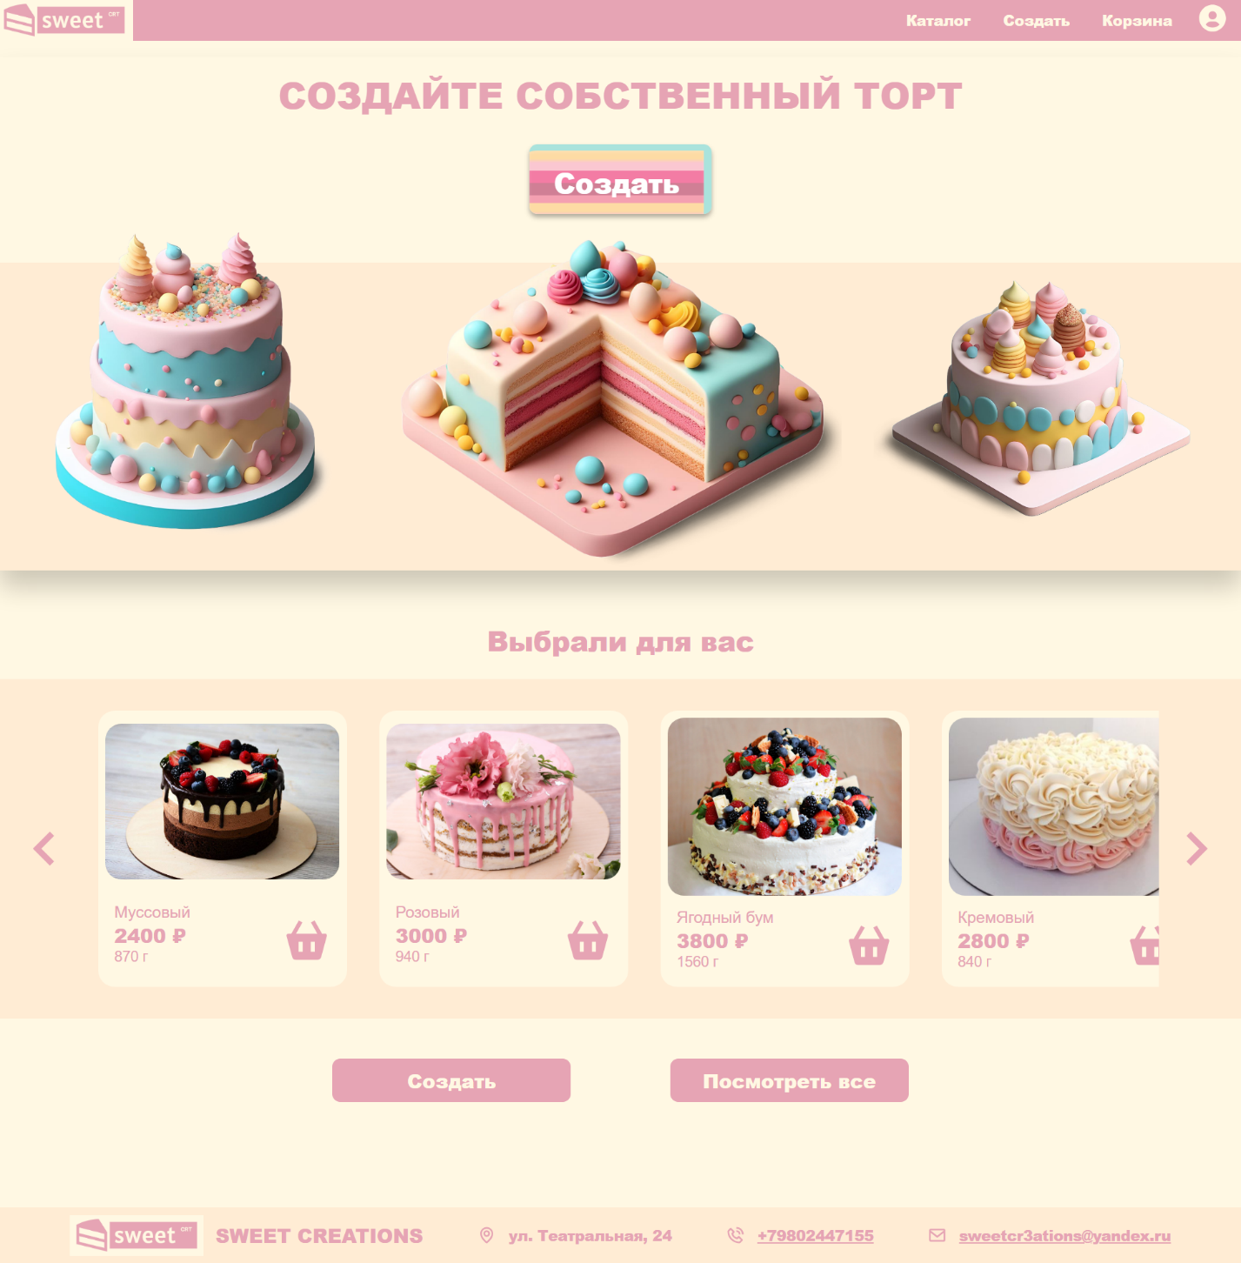Форма стартового экрана

1. Стартовый экран

Главная страница, или стартовый экран, включает в себя рекламную карусель, а также кнопки перехода в конструктор тортов или каталог.

Для зарегистрированного и авторизированного пользователя реклама является персонализированной.

Конструктор и каталог доступны как зарегистрированному, так и незарегистрированному пользователю.

* + 1. 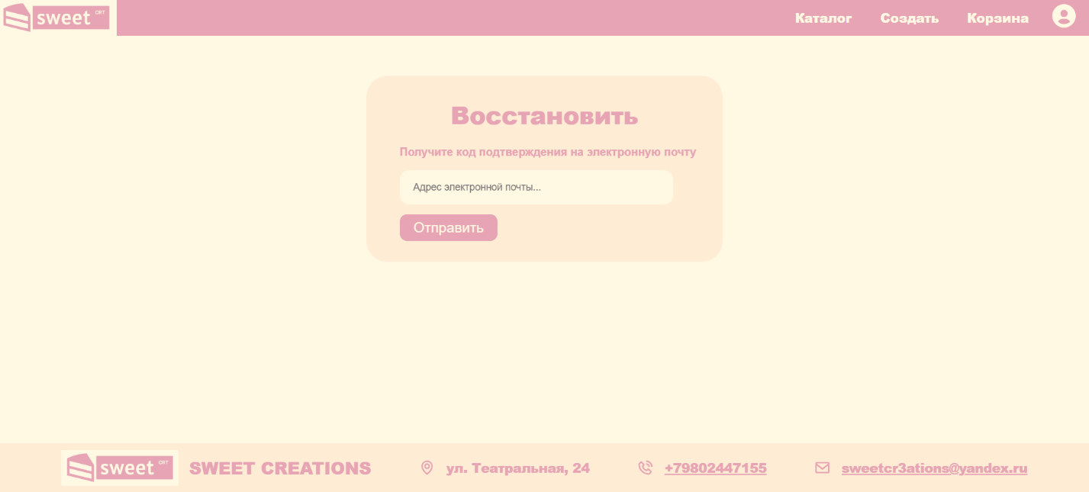Форма экрана восстановления пароля

1. Восстановление пароля

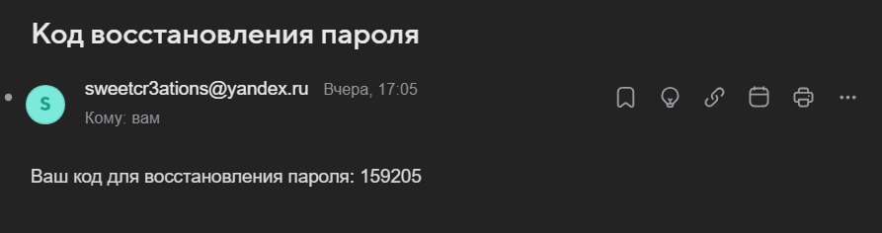Восстановление пароля предполагает отправку уникального кода на электронный ящик пользователя (рис. 15).

1. Письмо с кодом восстановления
   * 1. 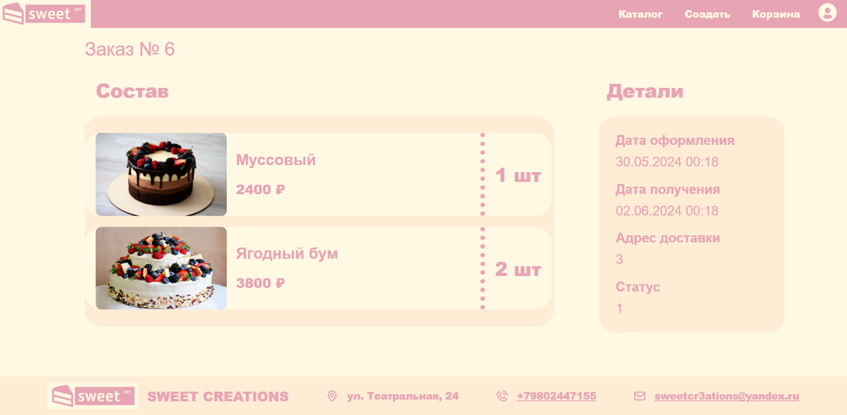Форма экрана состава заказа
2. Состав заказа

На экране заказа отображаются детали заказа: количество тортов, дата оформления, адрес доставки и статус.

* + 1. 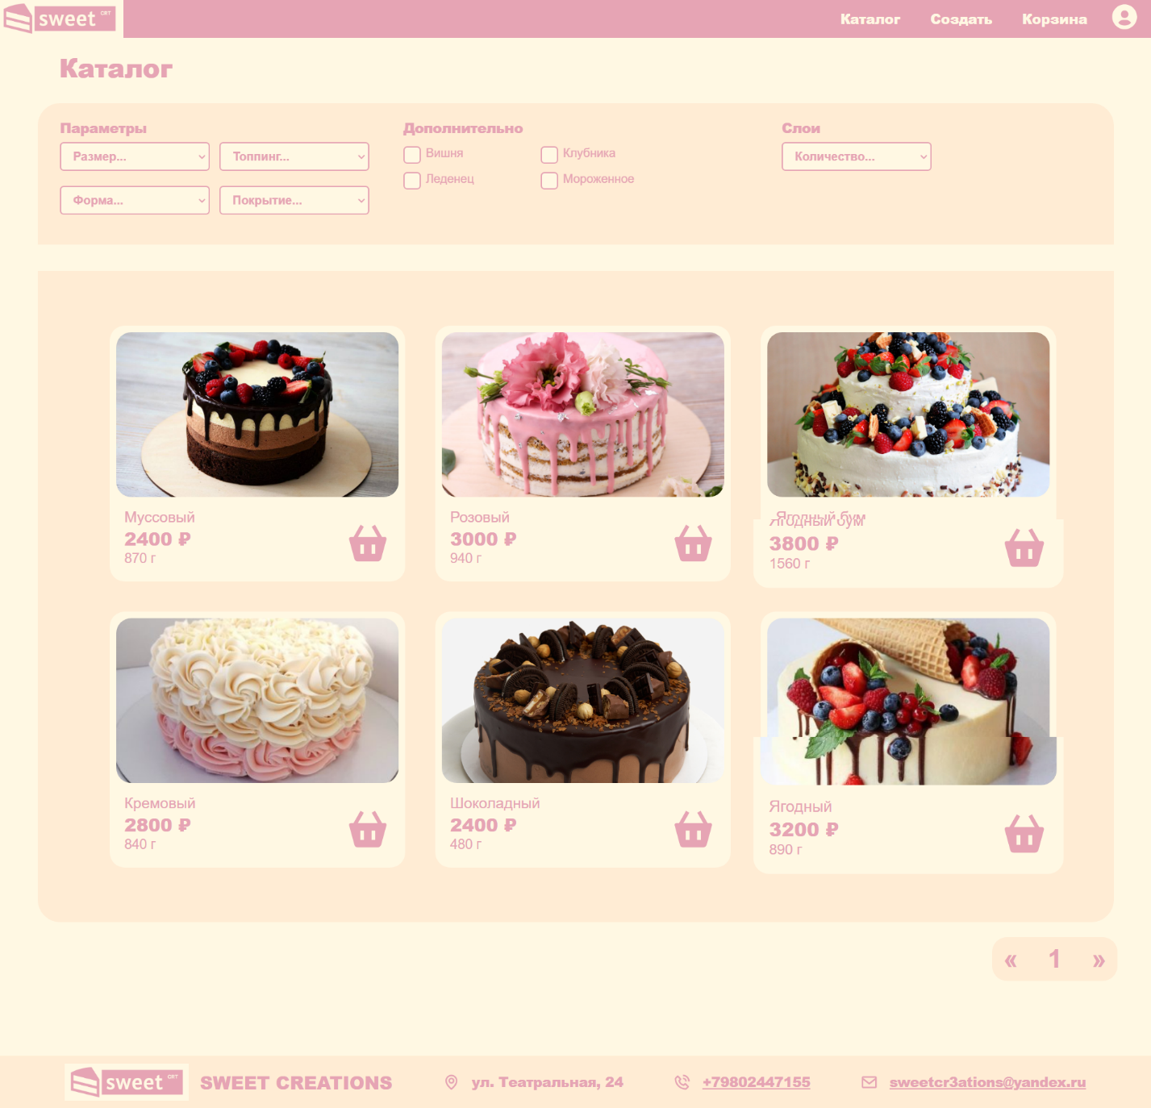Форма экрана каталога готовых тортов

1. Каталог

Экран каталога позволяет пользователю выбрать торт из готовых предложений и добавить его в корзину, или перейти в карточку торта.

Экран использует пажинацию для разделения списка тортов на страницы, а также раздел фильтрации.

* + 1. 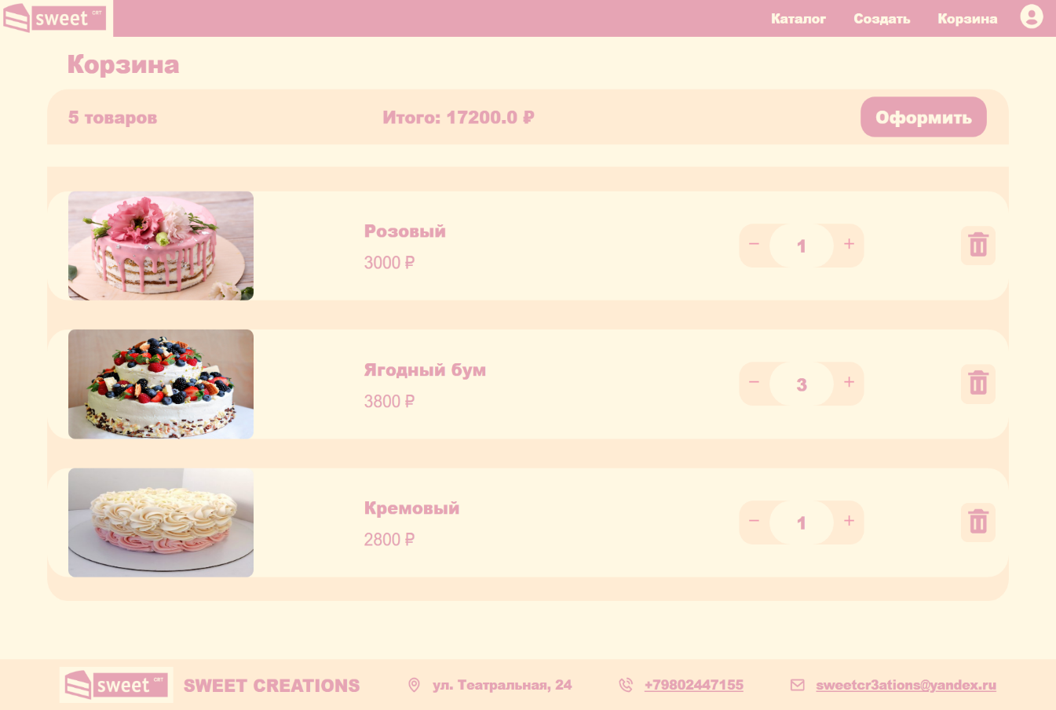Форма экрана корзины

1. Корзина
   * 1. 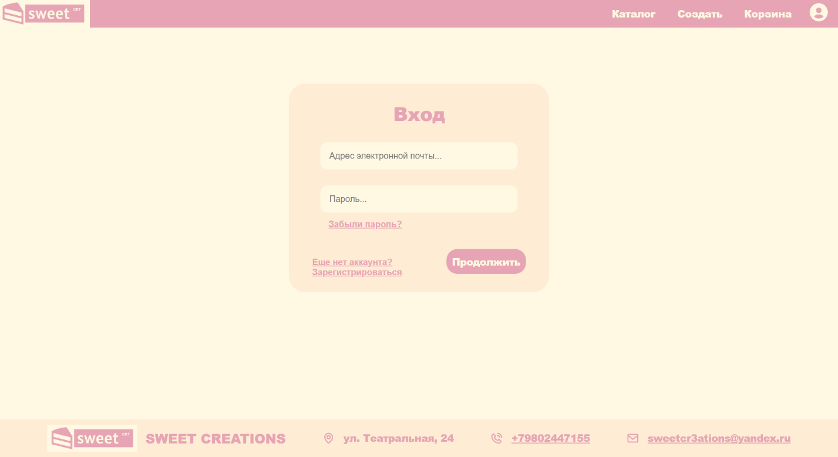Форма экрана входа в аккаунт
2. Вход в аккаунт
   * 1. 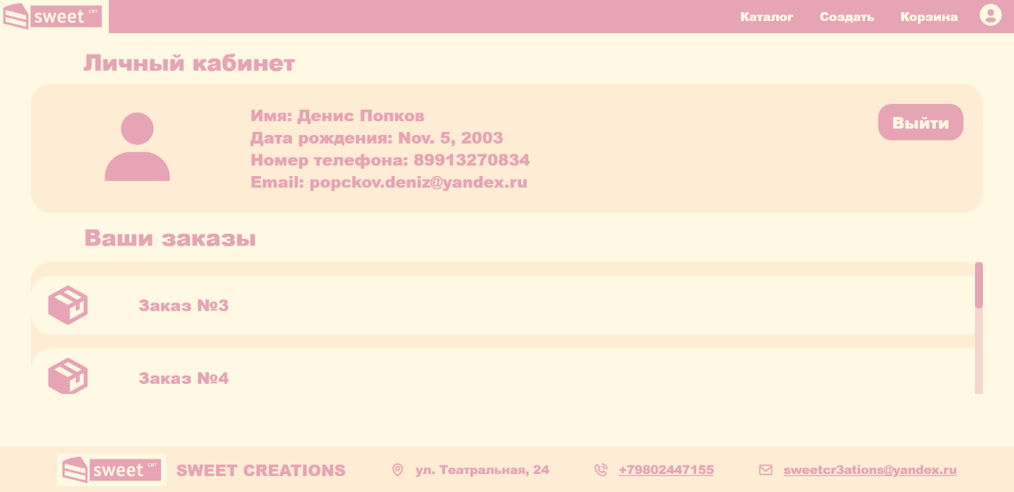Форма экрана личного кабинета
3. Личный кабинет

Личный кабинет позволяет просматривать список заказов зарегистрированного и авторизированного пользователя, а также редактировать свои личные данные.

Зарегистрированный и авторизированный пользователь может выйти из аккаунта.

* + 1. 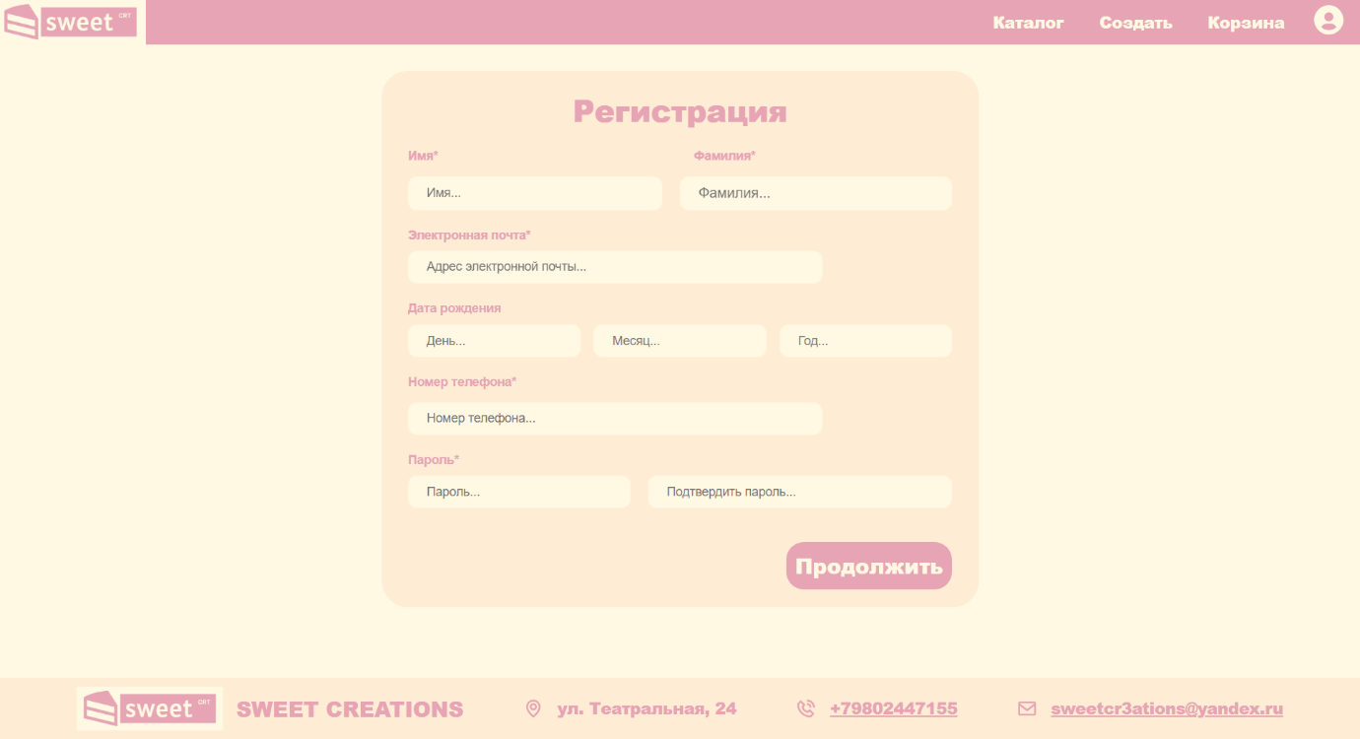Форма экрана регистрации

1. Форма регистрации
   * 1. Администратор

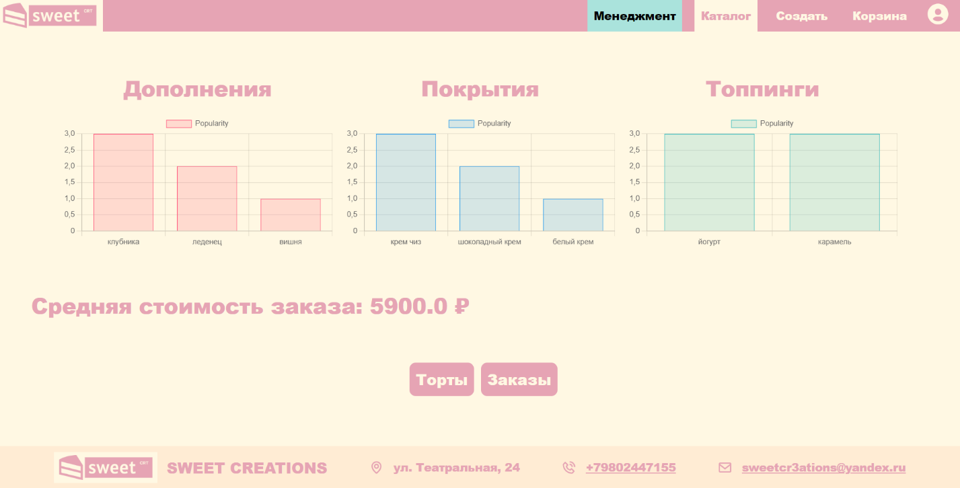Пользователь с ролью «Администратор» имеет доступ к разделу администрирования (Менеджмент), в котором он может вести учет за ассортиментом изделий и щакащами пользователей, а также просматривать статистику.

1. 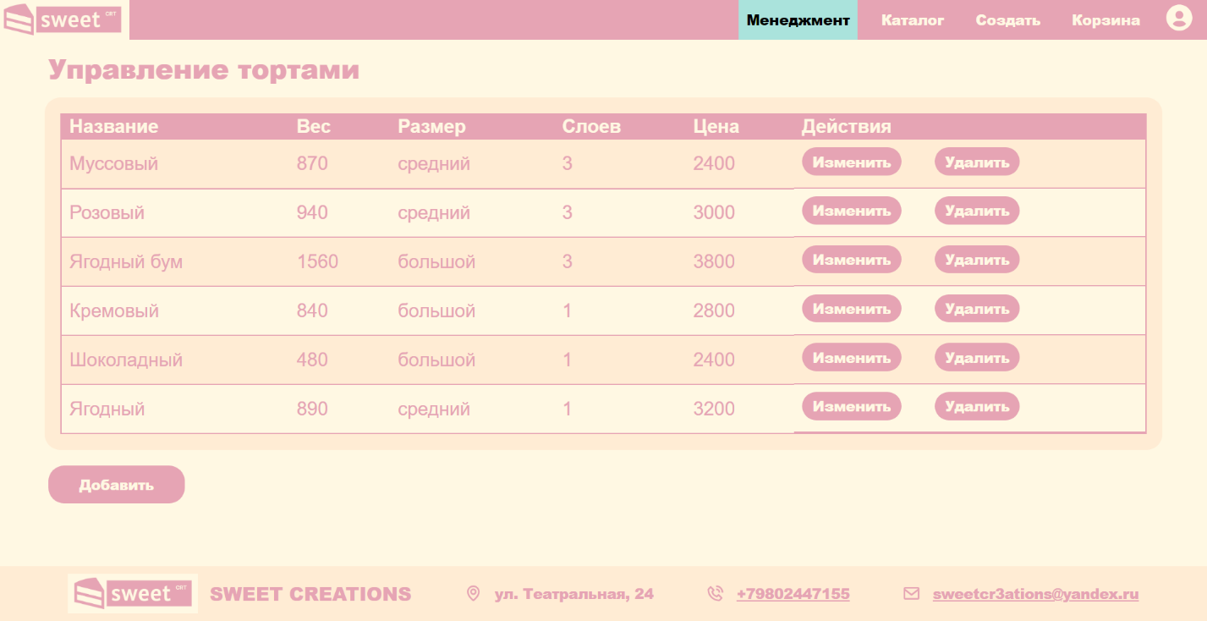Главная страница администрирования
2. Страница администрирования тортов
   * 1. Конструктор тортов

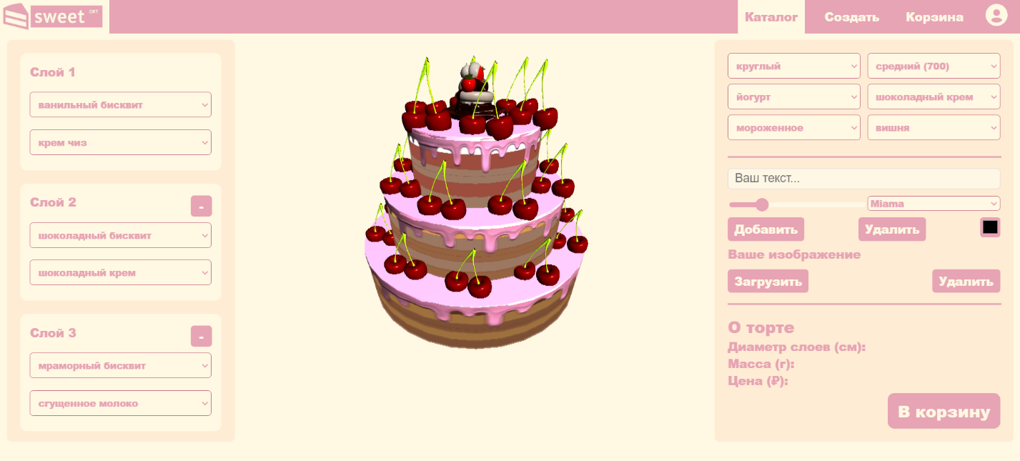

1. Конструктор тортов

Конструктор тортов использует трехмерную сцену модели торта. Пользователь имеет возможномсть вращить, приближать и отдалять сцену.

Пользователь может выбрать количество слоев, начинку и основу каждого из них, размер и форму всего торта, топпинг, покрытие и украшение торта по центру и периметру.

Пользователь имеет возможность добавить графику и надпись по желанию, выбрать шрифт надписи, изменить ориентацию и положение графики и надписи на торте (рис. 25). Конструктор имеет возможность добавить комментарий к созданному торту, в котором пользователь может оставить указания, для визуализации которых возможностей конструктора было недостаточно.

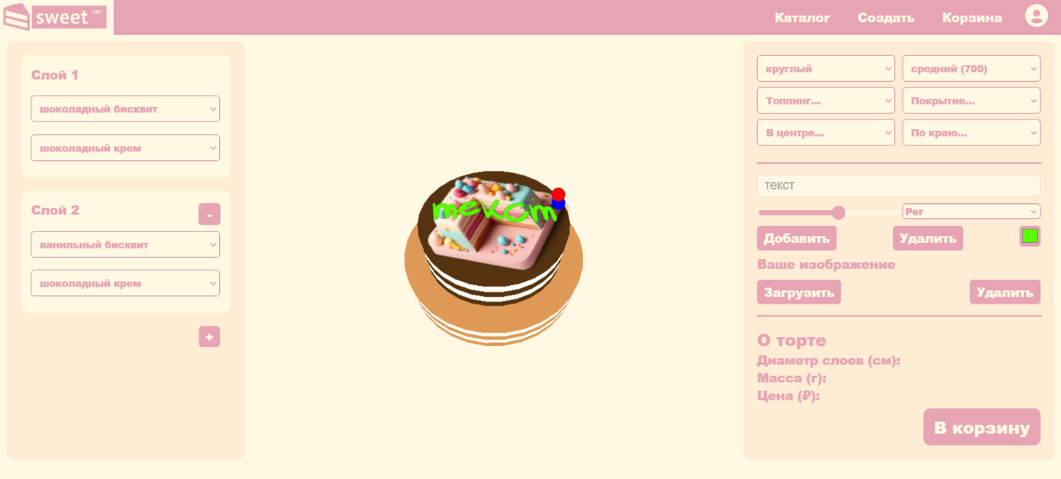

1. Пользовательская картинка и надпись
   1. Реализация серверной части
      1. **Модели данных**

Модели данных в Django определяют структуру базы данных и взаимосвязи между различными сущностями. В проекте "Sweet Creations" основные модели включают:

* **Пользователи (User):** модель пользователя расширена с помощью класса AbstractBaseUser, чтобы добавить пользовательские поля, такие как дата рождения и номер телефона;
* **Торты (Cake):** модель для хранения информации о тортах, включая вес, стоимость, количество слоев, изображения и ссылки на другие связанные модели (размер, форма, покрытие, топпинг и добавки);
* **Заказы (Order):** модель для хранения данных о заказах, включая дату заказа, дату доставки, стоимость, адрес доставки и статус;
* **Слои тортов (Layer):** модель, которая описывает слои торта, включая базовый слой и начинку.

Каждая из этих моделей связана между собой с помощью внешних ключей, что позволяет легко управлять и извлекать данные из базы данных.

* + 1. Представления

Представления в Django отвечают за обработку запросов пользователей и генерацию соответствующих ответов. В проекте "Sweet Creations" представления разделены на:

* **Клиентские представления:** обрабатывают запросы от пользователей, такие как отображение каталога тортов, информации о конкретном торте, управление корзиной покупок и оформление заказа;
* **Представления для персонала:** обрабатывают запросы от сотрудников компании, такие как управление тортами и заказами, добавление и редактирование информации о тортах, а также просмотр статистики.

Для реализации представлений используются функции и классы Django, которые обрабатывают HTTP-запросы и возвращают HTML-страницы или JSON-данные в зависимости от типа запроса.

* + 1. Маршрутизация

Маршрутизация в Django отвечает за сопоставление URL-адресов с соответствующими представлениями. В проекте "Sweet Creations" используются различные маршруты для обработки запросов:

* **Основные маршруты:** например, домашняя страница, каталог тортов, информация о торте;
* **Маршруты для персонала:** например, управление тортами, управление заказами, добавление и редактирование тортов;
* **API маршруты:** для взаимодействия с конструктором тортов через REST API, предоставляя данные в формате JSON.

Маршруты определяются в файле urls.py, где каждому URL-адресу соответствует определенное представление.

* + 1. Взаимодействие с конструктором тортов

Конструктор тортов реализован на JavaScript и взаимодействует с серверной частью через REST API, предоставляемое Django REST Framework. Это позволяет отправлять и получать данные в формате JSON, что упрощает взаимодействие между клиентом и сервером. Конструктор позволяет пользователям создавать свои уникальные торты, выбирая различные параметры, такие как размер, форма, топпинг, покрытие и добавки. После выбора всех параметров данные отправляются на сервер, где создается новый объект торта.

* + 1. Реклама

Рекламный модуль интегрирован в проект на программном уровне и предоставляет пользователям персонализированные рекомендации на основе их предпочтений и истории заказов. Этот модуль использует алгоритмы для анализа данных о заказах пользователей и предоставляет целевые рекламные предложения. Рекламные баннеры и предложения отображаются на страницах сайта, таких как домашняя страница и каталог, что позволяет повысить вероятность дополнительных продаж и улучшить пользовательский опыт.

* + 1. Каталог и взаимодействие с пользователем

Каталог тортов предоставляет пользователям возможность просматривать доступные торты, фильтровать их по различным параметрам (размер, форма, топпинг и т.д.) и добавлять в корзину.

* 1. Аналитика

Для отслеживания и анализа пользовательской активности на сайте, были разработаны и реализованы следующие аналитические цели и воронки:

* Посещение страницы каталога. Цель: отслеживание посещений страницы каталога для понимания интереса пользователей к ассортименту тортов;
* Посещение страницы конструктора. Цель: отслеживание посещений страницы конструктора, чтобы оценить популярность функции создания тортов;
* Посещение сайта. Цель: общая оценка посещаемости сайта.
* Время, проведённое на сайте. Цель: измерение времени, которое пользователи проводят на сайте, что помогает определить их вовлечённость;
* Состав торта. Цель: отслеживание активности по составлению тортов в конструкторе;
* Составная цель "Сделать заказ". Цель: анализ процесса оформления заказа для выявления возможных проблемных этапов – зайти в каталог, добавить в корзину, оформить заказ;
* Составная цель "Регистрация". Цель: отслеживание процесса регистрации новых пользователей. Открыть страницу профиля, нажать кнопку регистрации;
* Составная цель "Создать торт в конструкторе". Цель: оценка популярности конструктора тортов и его использования. Открыть страницу конструктора, добавить сделанный торт в корзину;
* Составная цель "Выбрать торты из рекламы". Цель: оценка эффективности рекламных кампаний. Выбрать торт из ленты рекламы, добавить торт в корзину;
* Составная цель "Забыли пароль". Цель: анализ процесса восстановления пароля. Войти, забыли пароль, ввести код, сохранить новый пароль;
* Автоцель: отправка формы. Цель: отслеживание успешной отправки различных форм на сайте.
  1. Тестирование

Для обеспечения корректной работы сайта и всех его функциональных возможностей, были проведены различные юнит-тесты. Основные из них:

* Тестирование корзины. Цель: добавление торта в корзину и удаление торта из корзины;
* Тестирование рекомендаций. Цель: получение рекомендаций для аутентифицированного и неаутентифицированного пользователя;
* Тестирование формы восстановления пароля. Цель: отправка формы восстановления пароля, подтверждение кода восстановления, и сброс пароля;
* Тестирование домашней страницы. Цель: проверка отображения домашней страницы для аутентифицированного и неаутентифицированного пользователя;
* Тестирование личного кабинета. Цель: проверка отображения информации личного кабинета для аутентифицированного пользователя;
* Тестирование фильтрации в каталоге. Цель: проверка фильтрации тортов по размеру и форме;
* Тестирование формы заказа. Цель: отправка формы заказа и проверка создания нового заказа;
* Тестирование страницы деталей заказа. Цель: проверка отображения информации о заказе;
* Тестирование страницы информации о торте. Цель: проверка отображения информации о торте.

Заключение

В ходе выполнения данного курсового проекта был выполнен анализ предметной области и аналогов разрабатываемого веб-сайта.

Для разработки веб-сайта были разработаны макеты интерфейса, а также построены UML диаграммы.

Для контроля версий был создан репозиторий GitHub.

При разработке приложения были решены следующие задачи:

* Предоставление пользователю возможности дизайна собственного индивидуализированного торта с интуитивно понятной визуализацией;
* Возможность покупки уже готовых кондитерских решений;
* Возможность администрирования заказов и ассортимента;
* Показ персонализированной рекламы на основе предпочтений зарегистрированного пользователя.

Разработанное приложение соответствует означенным требованиям.

Список использованных источников

# Web Design Playground: HTML + CSS the Interactive Way / K. Marsicano, McFedries Paul. – Manning, 2024. – 440 с.

# 100 Things Every Designer Needs to Know About People/ Susan Weinschenk. – New Riders, 2011. – 242 с.

# Официальная документация Yandex Metrica [Электронный ресурс]. – Режим доступа: https://metrica.yandex.com/about? – Заглавие с экрана. – (Дата обращения: 28.04.2024).

# Django: Getting started with Django Электронный ресурс]. – Режим доступа: https://www.djangoproject.com/start/ – Заглавие с экрана. – (Дата обращения: 10.05.2024).

# Vue.js: Introduction [Электронный ресурс]. – Режим доступа: <https://vuejs.org/guide/introduction.html> – Заглавие с экрана. – (Дата обращения: 10.05.2024).

# Three.js: Installation [Электронный ресурс]. – Режим доступа: <https://threejs.org/docs/#manual/en/introduction/Installation> – Заглавие с экрана. – (Дата обращения: 10.05.2024).

# Библиотека трехмерных моделей CGDream: **Explore CGDream,** where AI meets 3D models [Электронный ресурс]. – Режим доступа: <https://www.cgtrader.com/> – Заглавие с экрана. – (Дата обращения: 15.05.2024).